Монголын бизнесийн активын санхүүжилтийн зах зээл: автомашин, үйлдвэрлэл‑үйлчилгээний үл хөдлөх хөрөнгө, 500 сая ₮ хүртэлх бизнесийн зээл

Гүйцэтгэх хураангуй
Энэхүү судалгааны гол дүгнэлт нь Монголын банкны системд бизнесийн зээл эрчимтэй өсөж байгаа боловч “бизнесийн автомашины зээл” болон “500 сая төгрөг хүртэлх бизнесийн зээл”-ийг нийтэд нээлттэй статистикаас шууд салгаж харах боломж хязгаарлагдмал байна. 2026 оны 6 дугаар сарын байдлаар банкны системийн нийт зээлийн үлдэгдэл 49.0 их наяд төгрөг орчим, жилийн өсөлт 15.9% байсан; 2026 оны 5 дугаар сард бизнесийн зээл 20.5%-иар өссөн нь хэрэглээний болон хадгаламж барьцаалсан зээлийн 8.2%-ийн өсөлтөөс мэдэгдэхүйц өндөр байв. Бизнесийн өсөлтийн 82%-ийг барилга, боловсруулах үйлдвэрлэл, худалдаа, үйлчилгээ бүрдүүлжээ. [1]
Автомашины санхүүжилт: Монголбанк бизнесийн зээлийг эдийн засгийн салбараар, хэрэглээний зээлийг зориулалтаар тайлагнадаг боловч “бизнесийн зориулалт × автомашин” гэсэн огтлолцсон ангиллыг тогтмол нийтэлдэггүй. Иймээс бизнесийн авто зээлийн системийн хэмжээ, бизнес/иргэдийн авто зээлийн хувь, бизнес-auto NPL-ийг баталгаатай тоогоор гаргах боломжгүй. Харин зах зээлийн прокси үзүүлэлтүүд хүчтэй байна: 2024 онд Монголд бүртгэлтэй тээврийн хэрэгсэл 1.33 саяд хүрч, 57.6% нь Улаанбаатарт бүртгэлтэй; улсын хэмжээнд тээврийн хэрэгслийн 81.4% нь 10-аас дээш жилийн насжилттай байв. 2025 онд ХасЛизингийн нийт түрээс, зээлийн багц 41.1%-иар өсөж 659 тэрбум ₮ болсон бөгөөд шинэ автомашины зээлийн үлдэгдэл 43.9%, дугаартай автомашиных 50.6%-иар өссөн байна. [2]
Үйлдвэрлэл, үйлчилгээний үл хөдлөх хөрөнгө: Санхүүгийн зохицуулах хорооны хамгийн сүүлийн нарийвчилсан ангилалтай мэдээллээр 2025 оны эхний есөн сард тусгай зөвшөөрөлтэй зуучлагчдаар 9,017 борлуулалтын хэлцэл, 3.05 сая м² талбай, 2.254 их наяд ₮-ийн борлуулалт зуучлагджээ. Үүний үнийн дүнгийн 7.5% нь арилжааны, 0.9% нь үйлдвэрийн зориулалттай хөрөнгө байсан. Өөрөөр хэлбэл, арилжаа + үйлдвэрийн зориулалтын зуучлагдсан борлуулалтын дүн ойролцоогоор 189.3 тэрбум ₮ байна. Энэ нь бүх зах зээлийн бус, зөвхөн СЗХ-ны тусгай зөвшөөрөлтэй зуучлагчдын тайлангийн хамрах хүрээ гэдгийг онцлох шаардлагатай. [3]
500 сая ₮ хүртэлх бизнесийн зээл: Монголбанкны нийтэд нээлттэй тайлангаас бизнесийн зээлийг салбараар харах боломжтой боловч “салбар × зээлийн дүнгийн интервал”-ын тогтмол хүснэгт олдсонгүй. Гэхдээ Монголбанк өмнө нь 50–100 сая, 100–500 сая зэрэг дүнгийн бүлгээр зээлийн өсөлтийг нийтэлж байсан тул суурь өгөгдөл дээр ийм сегмент үүсгэх техникийн боломж бий. [4] 2026 оны 8 дугаар сард Монголбанк зээлийн мэдээллийн чанар, стандартчлал, макро зохистой хяналтад ашиглах боломжийг сайжруулах шинэ төслийг эхлүүлсэн нь цаашид ийм хэмжээний сегментацийг хөгжүүлэх институцийн суурийг нэмэгдүүлж байна. [5]
Зээлдүүлэгчийн хувьд хамгийн хэрэгжихүйц стратеги нь автомашиныг “asset class”, бизнесийн салбарыг “cash-flow class”, зээлийн дүнг “ticket-size class” болгон тусдаа тэмдэглэдэг дотоод дата архитектур бий болгох явдал юм. Ингэснээр одоо Монголбанкны нийтэд нээлттэй статистикаас харагдахгүй байгаа бизнес-auto NPL, ≤500 сая ₮-ийн салбарын алдагдлын түвшин, collateral-adjusted yield зэрэг үзүүлэлтийг дотооддоо шууд тооцож болно.

Арга зүй, өгөгдлийн хүрээ
Судалгаанд хамгийн сүүлийн боломжит мэдээллийг ашиглаж, таван жилийн чиг хандлагыг боломжтой хэсэгт нь авч үзэв. Үндсэн эх сурвалж нь Монголбанкны Мөнгө, санхүүгийн статистик, Мөнгөний бодлогын тайлан, Санхүүгийн тогтвортой байдлын материалууд; үл хөдлөх хөрөнгийн хэсэгт Санхүүгийн зохицуулах хорооны лицензтэй зуучлагчдын тайлан; автомашины бүтцэд Үндэсний статистикийн хороо болон Автотээврийн үндэсний төвд тулгуурласан салбарын тайланг ашиглав. Банкны бүтээгдэхүүний нөхцөлийг Голомт банк, Худалдаа хөгжлийн банк, ХасБанкны албан ёсны эх сурвалжаас шалгав. [6]
Гол эх сурвалж | Хэрэглэсэн үзүүлэлт | Хамрах хамгийн сүүлийн үе
Монголбанк – Мөнгө, санхүүгийн статистик | Нийт зээл, зээлийн тайлангийн бүтэц | 2026
Монголбанк – Мөнгөний бодлогын тайлан, 2026 VI | Бизнесийн зээлийн өсөлт, салбар, NPL | 2026 V
СЗХ – ҮХХ зуучлалын салбар, 2025 III улирал | Борлуулалтын хэлцэл, дүн, талбай, зориулалт | 2025 IX
СЗХ – ҮХХ зуучлал, 2025 I хагас | Завсрын харьцуулалт | 2025 VI
Автотээврийн салбарын бодлогын судалгаа | Автопарк, насжилт, импортын бүтэц | 2024–2025
ХасБанк – 2025 IV улирлын үр дүн | Лизинг, авто зээлийн өсөлтийн прокси | 2025 XII
Голомт банк – Санхүүгийн түрээс | Шинэ, ногоон авто, хүнд даацын техник | Одоогийн
ХХБ – Байгууллагын бүтээгдэхүүн | Авто, тоног төхөөрөмж, ЗБДС/JICA | Одоогийн
Энд хоёр төрлийн тоог ялгав. “Албан ёсны” гэдэг нь эх сурвалж дээр шууд нийтлэгдсэн үзүүлэлт; “тооцоолсон” гэдэг нь нийт дүнг СЗХ-ны зориулалтын хувьтай үржүүлэх, эсвэл дүн/талбайгаар хуваах замаар гаргасан үзүүлэлт юм. Тооцоолсон дундаж үнэ нь hedonic буюу ижил чанарын хөрөнгийн үнэ биш тул зах зээлийн үнэлгээний орлуулагч гэж үзэхгүй.
Монголбанкны нийтэд нээлттэй өгөгдлийн бүтэцтэй холбоотой гол хязгаарлалтыг дараах байдлаар ойлгож болно.
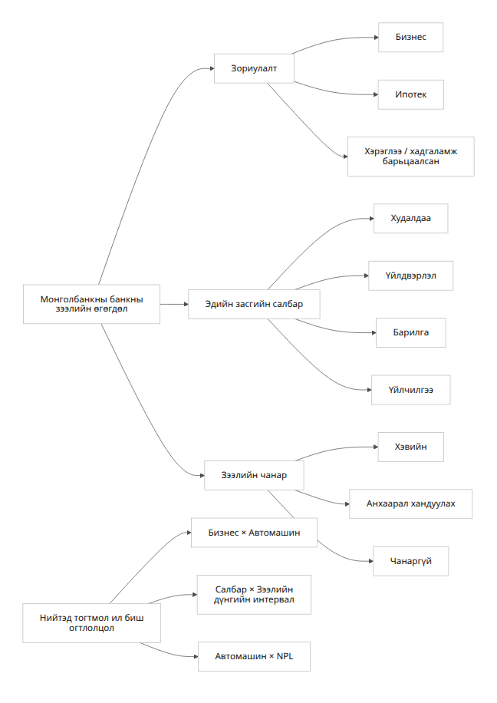

Бизнес зээлдэгч төвтэй автомашины зах зээл
Монголын нийт зээлийн зах зээл сүүлийн жилүүдэд эрчимтэй тэлсэн. 2021 оны эцэст банкны системийн нийт зээл 20.9 их наяд ₮ байсан бол 2024 оны эцэст 36.7 их наяд ₮ хүрч, зөвхөн 2024 онд 35.2%-иар өссөн. 2026 оны 6 дугаар сар гэхэд нийт зээл 49.0 их наяд ₮ орчим болсон байна. [7]
Бизнесийн зээлийн эрэлт ч энэ өсөлтийн чухал хэсэг байв. Монголбанкны тайлангаар бизнесийн зээлийн жилийн өсөлт 2024 оны 10 дугаар сард 31.3%, 2025 оны 1 дүгээр сард 33.9%, 2026 оны 5 дугаар сард 20.5% байжээ. 2026 оны 5 дугаар сарын өсөлтийн 82%-ийг барилга, боловсруулах үйлдвэрлэл, худалдаа, үйлчилгээний зээл тайлбарласан. [8]
Үзүүлэлт | Сүүлийн утга / ажиглалт | Аналитик утга
Банкны системийн нийт зээл | ~49.0 их наяд ₮, 2026 VI | Авто санхүүжилтийн суурь зах зээл томорсон. [9]
Бизнесийн зээлийн жилийн өсөлт | 20.5%, 2026 V | Retail-аас хурдан өсөж байна. [10]
Нийт NPL | 2.5 их наяд ₮; нийт зээлийн 5.3%, 2026 V | Системийн risk benchmark. [10]
Анхаарал хандуулах зээл | 1.3 их наяд ₮; 2.7% | Эртийн доголдлын benchmark. [10]
Бизнес-auto зээлийн үлдэгдэл | Нийтэд тусдаа байхгүй | Монголбанкны стандарт хүснэгтээс шууд салгах боломжгүй.
Бизнес-auto NPL | Нийтэд тусдаа байхгүй | Банк/зээлийн мэдээллийн сангийн microdata шаардлагатай.
ХасЛизингийн нийт багц | 659 тэрбум ₮, +41.1% YTD, 2025 XII | Авто/лизингийн сегмент эрчимтэй өссөний нэг банкны прокси. [11]
ХасЛизинг – шинэ авто зээлийн өсөлт | +43.9% YTD | Шинэ автомашины санхүүжилтийн өндөр өсөлтийн прокси. [11]
ХасЛизинг – дугаартай авто | +50.6% YTD | Хуучин/аль хэдийн бүртгэлтэй авто хүчтэй сегмент. [11]
Бизнес ба retail авто зээлийн эзлэх хувь. Нийтэд нээлттэй Монголбанкны тайлангаас энэ харьцааг баталгаатай тооцох боломжгүй. Гол шалтгаан нь хувиараа бизнес эрхлэгчийн автомашины санхүүжилт банкны бүтээгдэхүүн дээр “бизнесийн орлоготой” гэж ангилагдаж болох ч статистикийн зорилгоор хэрэглээний авто зээлд орж болох, харин хуулийн этгээдийн суудлын авто, ачааны авто, хүнд даацын машин нь бизнесийн салбарын зээл эсвэл санхүүгийн түрээс болж бүртгэгдэх боломжтойд оршино. Голомт банкны авто бүтээгдэхүүн өөрөө хувийн хэрэгцээнд зориулагдсан ч бизнесийн орлоготой зээлдэгчид 96 сар хүртэл хугацаа санал болгодог; ХХБ шинэ авто зээлд мөн бизнесийн орлоготой тохиолдолд 96 сар хүртэл хугацаа санал болгож байна. [12]
Энэ нь “business borrower” ба “business-purpose loan” ижил ойлголт биш гэдгийг underwriting судалгаанд заавал тусгах шаардлагатайг харуулна.
Автопаркийн бүтэц эрсдэлийн хувьд чухал. 2024 онд 1.33 сая тээврийн хэрэгсэл бүртгэлтэй байснаас 762 мянга буюу 57.6% нь Улаанбаатарт, улсын нийт паркийн 81.4% нь 10-аас дээш жилийн насжилттай байжээ. 2024 онд импортолсон суудлын автомашины 93.2% Японоос, ачааны машины 44.6% Өмнөд Солонгосоос гаралтай байсан. Энэ нь барьцааны үлдэх үнэ, засварын зардал, VIN/ашиглалтын түүхийн чанарыг авто зээлийн scoring-д онцгой чухал болгодог. [13]
2026 оны эхний улиралд суудлын автомашины импортын үнэ 257 сая ам.доллар болж, 2025 оны мөн үеийн 386 сая ам.доллараас ойролцоогоор 33.5%-иар буурсан нь 2024–2025 оны хүчтэй автомашины эрэлтийн дараа импортын урсгал саарч байгааг харуулах ойрын хугацааны прокси юм. [14]
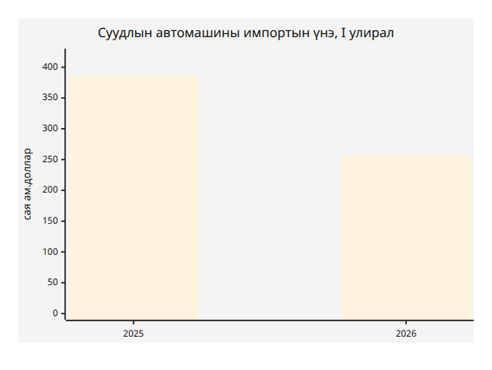
Зээлийн хэмжээ ба бүтээгдэхүүний нөхцөл. Системийн хэмжээнд median эсвэл average business-auto ticket нийтлэгддэггүй. Иймээс “ердийн хэмжээ” гэж нэг тоо хэлэх нь үндэслэлгүй. Нээлттэй бүтээгдэхүүнээс дараах хүрээ ажиглагдана.
Санхүүжилтийн төрөл | Нөхцөлийн жишээ | Бизнесийн ач холбогдол
Стандарт шинэ авто | ХХБ: автомашины үнээс хэтрэхгүй; бизнесийн орлоготой бол 96 сар; 18.6–19.2% жилийн хүү; урьдчилгаа 20–40% | Хувиараа бизнес эрхлэгч / SME owner. [15]
Хуучин авто | ХХБ: бизнесийн орлоготой бол 60 сар; урьдчилгаа 10–30%; сарын 1.55–1.70% | Монголын хуучин автопаркт нийцсэн бүтээгдэхүүн. [16]
Эко/хайбрид авто | ХХБ: дээд хэмжээ 100 сая ₮, бизнесийн орлоготой бол 48 сар | Жижиг ticket-ийн green-auto benchmark. [17]
Ногоон/эко санхүүгийн түрээс | Голомт: 15.6–16.2% | Шинэ, цахилгаан/хосолсон хөдөлгүүрт авто. [18]
Захиалгын авто | Голомт: 18% | Дилерийн supply-chain finance-тэй холбох боломжтой. [18]
Хүнд даацын машин, тоног төхөөрөмж | Голомт: 18–24% | Уул уурхай, логистик, барилга, үйлдвэрлэлийн бизнесийн гол asset class. [18]
Иймээс бизнесийн авто санхүүжилтийн үндсэн ангиллыг “суудлын авто” гэж бус, (i) owner-operated passenger vehicle, (ii) light commercial, (iii) truck/logistics, (iv) heavy equipment, (v) green vehicle гэж салгах нь илүү зөв.
Зээлийн чанар. 2026 оны 5 дугаар сард нийт системийн чанаргүй зээл 2.5 их наяд ₮ буюу нийт зээлийн 5.3%, анхаарал хандуулах зээл 2.7% байсан. Чанаргүй зээлийн өсөлтийн гол эх үүсвэр нь хэрэглээний, тэр дундаа цалингийн зээлийн чанар муудсан явдал байсан бол худалдаа, уул уурхайн салбарын NPL өмнөх оноос буурчээ. Гэвч эдгээр тооноос бизнес-auto NPL гаргах боломжгүй. [10]
Бодлого, хөтөлбөр. 2026 оны 8 дугаар сарын 13-нд Монголбанкны бодлогын хүү 12.5% болсон нь шинэ төгрөгийн бизнесийн зээлийн суурь санхүүжилтийн нөхцөлийг харьцангуй чанга хэвээр байлгах хүчин зүйл юм. [19] Үүний зэрэгцээ Монголбанк ногоон зээлийг нэмэгдүүлэх бодлого хэрэгжүүлж, эрчим хүчний хэмнэлттэй/ногоон автомашины зээлийн хугацаатай холбоотой зохицуулалтыг зөөлрүүлсэн талаар мэдээлсэн; 2025 оны эхний хагас жилийн нийт ногоон зээлийн үлдэгдэл 2.1 их наяд ₮ болж, жилийн 77%-ийн өсөлттэй байсан. [20] ХХБ-ийн байгууллагын бүтээгдэхүүнд Зээлийн батлан даалтын сангийн батлан даалттай зээл, ногоон бизнесийн батлан даалт, JICA-ийн ЖДҮ/байгаль орчны төсөл зэрэг эх үүсвэрүүд багтаж байна; JICA бүтээгдэхүүний зарласан хэмжээ 800 сая ₮ хүртэл, төгрөгийн хүү 7%, хугацаа 3–10 жил байна. [21]
Зээлдүүлэгчид: авто зээлийн pricing-ийг зөвхөн borrower score-оор бус, vehicle age × origin × resale liquidity × business cash flow гэсэн дөрвөн хэмжээсээр хийх нь зүйтэй. 10+ жилийн настай паркийн өндөр жин нь хуучин автомашины LTV-д илүү хурдан haircut хийх үндэслэл болно. [13]

Үйлдвэрлэл, үйлчилгээний зориулалттай үл хөдлөх хөрөнгө
СЗХ-ны 2025 оны III улирлын хуримтлагдсан тайлангаар 281 лицензтэй ҮХХ зуучлалын байгууллага 9,017 хэлцлээр 3.050 сая м² үл хөдлөх хөрөнгийг 2.254 их наяд ₮-өөр худалдахад зуучилжээ. 2024 оны мөн үед 8,955 хэлцэл, 1.304 сая м², 2.004 их наяд ₮ байсан. Иймээс хэлцлийн тоо ердөө 0.7%-иар өссөн боловч борлуулалтын дүн 12.5%, тайлагнасан талбай 134%-иар өссөн байна. [22]
Зуучлагдсан борлуулалт, эхний 9 сар | 2024 III | 2025 III | Өөрчлөлт
Хэлцлийн тоо | 8,955 | 9,017 | +0.7%
Талбай, мян. м² | 1,303.5 | 3,050.3 | +134.0%
Үнийн дүн, тэрбум ₮ | 2,003.8 | 2,253.7 | +12.5%
Нэг хэлцэлд ногдох нийт дүн* | — | ~249.9 сая ₮ | Тооцоолсон
*Бүх зориулалтын хөрөнгийг нийлүүлсэн энгийн дундаж; хөрөнгийн төрөл, хэмжээ, байршлыг засварлаагүй. Суурь өгөгдөл: СЗХ. [23]
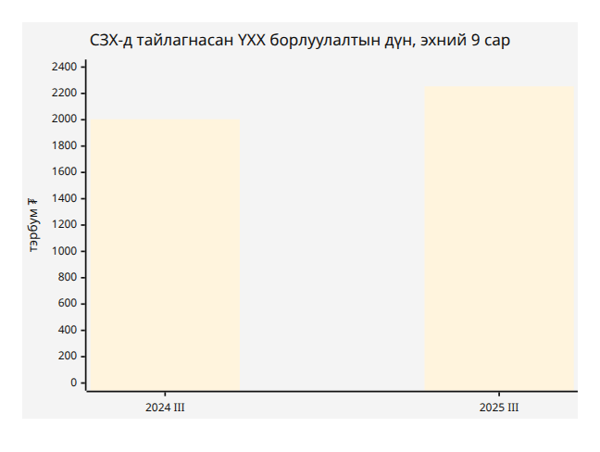
2025 оны III улирлын хуримтлагдсан дүнгээр нийт борлуулалтын 88.7% нь орон сууц, 7.5% арилжааны, 2.1% газар, 0.9% үйлдвэрийн, 0.8% авто зогсоол байв. Талбайн хэмжээгээр газар 79.4% байсан тул нийт талбайн огцом өсөлтийг шууд барилгын талбайн өсөлт гэж тайлбарлаж болохгүй. [24]
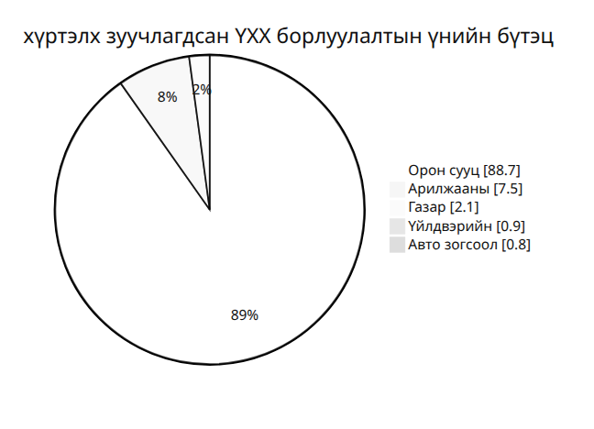
Арилжааны болон үйлдвэрийн зориулалтыг хэрэглэгчийн хүссэн “үйлдвэрлэл/үйлчилгээний” зах зээлийн хамгийн ойр албан ёсны ангилал гэж үзвэл:
Үзүүлэлт | Арилжааны | Үйлдвэрийн | Нийлбэр
2025 III хүртэл нийт үнийн дүнд эзлэх хувь | 7.5% | 0.9% | 8.4%
Тооцоолсон борлуулалтын дүн | 169.0 тэрбум ₮ | 20.3 тэрбум ₮ | 189.3 тэрбум ₮
Нийт талбайд эзлэх хувь | 1.8% | 1.1% | 2.9%
Тооцоолсон талбай | 54.9 мян. м² | 33.6 мян. м² | 88.5 мян. м²
Имплайд дүн/м²* | ~3.08 сая ₮ | ~0.60 сая ₮ | ~2.14 сая ₮
*СЗХ-ны нийт борлуулалтын дүн болон талбайн хувиас энэхүү судалгаанд тооцсон. Энэ нь үл хөдлөхийн чанар, газар/барилга, насжилт, дэд бүтэц, байршлыг тохируулсан зах зээлийн үнэ биш. Суурь үзүүлэлтүүд: СЗХ. [3]
2025 оны эхний хагас жилд арилжааны зориулалтын хөрөнгө нийт үнийн 8.5%, үйлдвэрийн хөрөнгө 1.0% байсан; тооцоогоор нийлээд 132.8 тэрбум ₮ байжээ. III улирал хүртэл энэ дүн 189.3 тэрбум ₮ болсон ч эзлэх хувь 9.5%-аас 8.4% болж буурсан нь абсолют зах зээл өссөн боловч орон сууц зэрэг бусад сегмент илүү хурдан нэмэгдсэнийг илэрхийлнэ. [25]
Газарзүйн төвлөрөл. СЗХ хөрөнгийн зориулалтыг дэлгэрэнгүй өгдөг боловч борлуулсан үйлдвэрийн/арилжааны хөрөнгийг дүүргээр нь огтолж нийтэлсэн хүснэгт олдсонгүй. 2025 оны III улиралд үл хөдлөх зуучлалын лицензтэй байгууллагын 96.1% буюу 270 нь Улаанбаатарт, 11 нь Дархан-Уул, Орхон, Төв, Говь-Алтай аймагт ажиллаж байсан нь албан ёсны зуучлагдсан зах зээл нийслэлд хүчтэй төвлөрснийг харуулдаг. [26]
Одоогийн зарын сангуудыг зөвхөн inventory proxy болгон харахад Баянзүрхийн Амгалан/Улиастай чиглэлд агуулах, үйлдвэр‑оффисын объектууд; Сонгинохайрханы 22-ын товчоо орчимд авто/логистикийн объект; Хан-Уулын хуучин үйлдвэрийн коридор, Говь кашмерын орчим; Баянголын үйлдвэрийн бүсэд үйлдвэр, агуулахын зарууд давтагдан гарч байна. Энэ нь transaction hotspot-ийн албан ёсны статистик биш боловч зээлдүүлэгчийн field survey хийхэд хамгийн түрүүнд шалгах байршлын кластеруудыг зааж өгнө. [27]
Худалдан авагчийн профайл. СЗХ-ны нийтэд нээлттэй тайлан нь “инвестор” ба “өөрийн үйл ажиллагаанд ашиглах owner-operator” гэж худалдан авагчийг ангилдаггүй. Тиймээс аль нэг бүлгийн зах зээлийн хувийг тоогоор хэлэх боломжгүй. [28] Практик сегментацид дараах proxy хамгийн найдвартай:
- бизнесийн үндсэн үйл ажиллагааны кодтой ижил зориулалтын объект, тухайн хаяг дээр үйл ажиллагаа бүртгэлтэй бол owner-operator;
- нэг хуулийн этгээд/эцсийн өмчлөгч олон объект эзэмшдэг, түрээсийн орлого давамгай бол investor/landlord;
- худалдан авсны дараа богино хугацаанд дахин борлуулсан бол trader/developer.
Энэ ангиллыг Улсын бүртгэлийн өмчлөл, татварын/НӨАТ-ын мэдээлэл, банкны гүйлгээ болон СЗХ-ны deal record-ийг нууцлал хангасан түвшинд холбож байж баталгаажуулна.
Санхүүжилтийн хэв шинж. Нийт зах зээлийн cash-vs-loan хувь нийтэд нээлттэй биш. Гэхдээ банкны бүтээгдэхүүн болон бизнесийн ярилцлагын мэдээллээс үл хөдлөх хөрөнгийн барьцаа Монголын SME санхүүжилтэд өргөн хэрэглэгддэг нь харагддаг; ХасБанк мөн бизнесүүд ихэвчлэн үл хөдлөх хөрөнгө барьцаалдаг тул тоног төхөөрөмжийг өөрийг нь барьцаалах лизингийн хэлбэрийг нэмэгдүүлж буйгаа тайлбарласан. [29] ХХБ-ийн байгууллагын бүтээгдэхүүнд үл хөдлөх эд хөрөнгийн зээл, тоног төхөөрөмжийн зээл, батлан даалттай болон JICA-ийн урт хугацааны эх үүсвэр тусдаа бүтээгдэхүүнээр байна. [21]
Зээлдүүлэгчийн хувьд үйлдвэрийн/үйлчилгээний объектын үнэлгээг “барилгын м² үнэ”-ээр дангаар хийхээс илүү газар ашиглалтын эрх + цахилгааны хүчин чадал + төвийн дулаан/ус + ачааны автомашины нэвтрэлт + ceiling height/loading dock + орлуулах түрээсийн үнэ-ийн нийлмэл үнэлгээгээр хийх нь зохистой. СЗХ-ны 2025 өгөгдөлд газар нийт борлуулсан талбайн 79.4%-ийг эзэлж байгаа нь талбайн энгийн статистик яагаад төөрөгдүүлж болохыг харуулна. [24]

500 сая төгрөг хүртэлх бизнесийн зээл
Монголбанкны тайлангаар шууд гаргаж болох зүйл: бизнесийн зээлийн нийт өсөлт, эдийн засгийн салбарын хувь нэмэр, салбарын чанаргүй болон анхаарал хандуулах зээлийн чиг хандлага. 2026 оны 5 дугаар сард бизнесийн зээл 20.5%-иар өсөж, өсөлтийн 82%-ийг барилга, боловсруулах үйлдвэрлэл, худалдаа, үйлчилгээ бүрдүүлсэн нь салбарын segmentation боломжтойг тод харуулж байна. [10]
Шууд гаргаж болохгүй зүйл: нийтэд нээлттэй стандарт тайлангаас “худалдааны салбарын 0–50 сая ₮ зээл”, “үйлдвэрлэлийн салбарын 100–200 сая ₮ зээл” гэх мэт sector × amount bucket огтлолцсон мэдээлэл тогтмол харагдахгүй. Монголбанкны статистикийн портал санхүүгийн салбарын зээлийн тайлан болон татаж авах статистик файлуудыг санал болгодог боловч судалгааны явцад SME sector × ticket-size гэсэн бэлэн нийтэд нээлттэй хүснэгт илрээгүй. [30]
Гэхдээ энэ нь эх өгөгдөл байхгүй гэсэн үг биш. Монголбанк 2021 оны мэдээлэлд 50–100 сая ₮-ийн зээл 20.5%, 100–500 сая ₮-ийн зээл 29.2% зэрэг дүнгийн интервалаар өсөлт нийтэлж байсан нь supervisory/credit-level data дээр amount bands үүсгэх боломж байсныг харуулдаг. [4]

Санал болгох интервал
Өгөгдлийн хэмжээ хангалттай тохиолдолд дараах underwriting-oriented бүлэг хамгийн ашигтай.
Анхны олгосон зээлийн дүн | Боломжит хэрэглэгч
≤10 сая ₮ | Маш жижиг/seasonal working capital
>10–30 сая ₮ | Micro business
>30–50 сая ₮ | Established micro
>50–100 сая ₮ | Small business
>100–200 сая ₮ | Core small enterprise
>200–300 сая ₮ | Upper-small / asset purchase
>300–500 сая ₮ | SME capex / property / vehicle fleet
Sample size бага бол ≤50; >50–100; >100–200; >200–500 сая ₮ гэсэн дөрвөн bucket хангалттай. 50, 100, 500 саяын cut-off нь Монголбанкны өмнө нийтэлж байсан интервалтай хэсэгчлэн нийцдэг тул урт хугацааны харьцуулалт хийх давуу талтай. [4]
Bucket-ийг одоогийн үлдэгдлээр бус, анхны олгосон principal-аар тогтоохыг зөвлөж байна. 500 саяын анхны зээл хэдэн жилийн дараа 180 саяын үлдэгдэлтэй болсон учраас “100–200 саяын зээл” болж хувирвал ticket-size risk analysis гажна. Харин exposure-at-risk тайланд одоогийн үлдэгдлийг тусдаа хэмжээс болгон ашиглана.
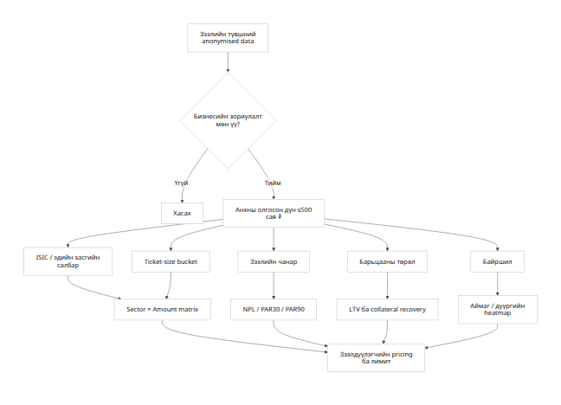
Хамгийн сайн арга — Зээлийн мэдээллийн сангийн microdata. Эрх бүхий, нууцлал хангасан extract дээр borrower type, business purpose, original amount, outstanding, maturity, delinquency, collateral, economic activity code-ыг холбож болно. Монголбанк 2025 оноос уламжлалт “ангилал” дээр дангаар төвлөрөхөөс оноонд суурилсан зээлийн үнэлгээ рүү шилжих ажлыг явуулсан бөгөөд 2026 оны 8 дугаар сард БНСУ-ын Төв банктай зээлийн мэдээллийн чанар, стандартчлал, системүүдийн уялдааг сайжруулах тусгай төсөл эхлүүлсэн. [31] Энэ нь хамгийн бага алдаатай арга боловч нээлттэй microdata биш тул Монголбанк/эрх бүхий credit bureau-тэй дата ашиглалтын зохицуулалт шаардлагатай.
Дараагийн сайн арга — том банкуудын anonymised loan tape. Хаан, Голомт, ХХБ, Хас зэрэг том банкуудаас ижил data dictionary-тай extract авч, салбарын нийт бизнес зээлийн үлдэгдлээр жинлэвэл ≤500 саяын хэмжээний distribution-ийг ойролцоолох боломжтой. Банкны нийтэд нээлттэй тайлангууд сегмент, салбарыг харуулдаг ч ticket-size distribution ихэвчлэн ил байдаггүй; бүтээгдэхүүний дээд хэмжээ нь actual loan distribution-ийн орлуулагч биш. ХасБанкны 2025 оны эцсийн нийт зээлийн багц 4.183 их наяд ₮, байгууллагын банкны багц 815 тэрбум ₮ байсан нь банк тус бүрийн сегментийн жинг тодорхойлоход ийм disclosure ашиглаж болох жишээ юм. [11]
Гурав дахь арга — credit bureau aggregate. Монголбанкны зээлийн мэдээллийн тогтолцоонд зээлийн хэмжээ, хугацаа, төлөлт/доголдлын өгөгдөл ашиглагддаг бөгөөд оноонд суурилсан үйлчилгээ хөгжиж байна. Иймээс хувь хүнийг танихгүйгээр салбар × ticket × delinquency матриц нийлүүлэх тусгай aggregate query нь хэрэгжих боломжтой архитектур юм. [31]
Дөрөв дэх арга — survey/calibration. Microdata авах боломжгүй үед Монголбанкны салбарын нийт үлдэгдлийг anchor болгон, банкуудын бүтээгдэхүүн, SME survey, түүвэр зээлийн дүнгээр лог-нормаль эсвэл empirical distribution тохируулж болно. Гэхдээ үүнийг “estimate” гэж заавал тэмдэглэж, банк тус бүрийн customer mix болон collateral policy-ийн selection bias-ийг засах ёстой.
Ийм судалгааны хамгийн бага output нь дараах үзүүлэлтүүд байх ёстой: borrower count, facility count, шинэ олголт, үлдэгдэл, median ticket, P75/P90 ticket, 30/90+ хоногийн хоцрогдол, NPL, effective yield, хугацаа, LTV, collateral type, салбар, аймаг/дүүрэг. Эдгээрийг зэрэг харвал “500 сая хүртэл” гэдэг нэг том сегмент доторх эрсдэлийн ялгааг далдлахгүй.

Нэгдсэн дүгнэлт ба хэрэгжүүлэх санал
Автомашины зах зээл дээр хамгийн том мэдээллийн blind spot нь системийн “business-auto exposure” юм. Монголбанк нийт бизнесийн болон хэрэглээний зээлийг сайн хэмждэг боловч тээврийн хэрэгслийг барьцаа/санхүүжүүлсэн активын төрлөөр бизнесийн зээлтэй cross-tab хийх нээлттэй статистик хангалтгүй байна. Үүний зэрэгцээ 2025 оны ХасЛизингийн шинэ болон дугаартай автомашины зээл 40–50%-иас дээш өссөн, нийт бизнесийн зээл 2026 оны 5 дугаар сард 20.5%-иар өссөн нь asset finance-ийн бодит эрэлт өндөр хэвээр байгааг илтгэнэ. [32] Нөгөө талд 2026 оны эхний улирлын суудлын авто импорт 33.5%-иар буурсан тул шинэ олголтын growth assumption-ийг 2025 оны хурдтай механикаар үргэлжлүүлэх нь эрсдэлтэй. [14]
Зээлдүүлэгчийн хувьд auto vintage matrix нэвтрүүлэх нь хамгийн шууд өгөөжтэй: шинэ/≤5 жил, 6–10 жил, >10 жил; суудлын/LCV/truck/heavy equipment; Япон/Солонгос/Хятад/бусад; шинэ/хуучин гэсэн матриц дээр LTV, хугацаа, LGD-ийг ялгах. Монголын тээврийн хэрэгслийн 81.4% нь 10-аас дээш жилийн настай гэсэн бүтэц ийм ялгавартай бодлогыг дэмжинэ. [13]
Үйлдвэрлэл, үйлчилгээний үл хөдлөх дээр СЗХ-ны 2025 оны III улирал хүртэлх мэдээллээс арилжаа + үйлдвэрийн зориулалтын зуучлагдсан борлуулалтын хэмжээ 189 тэрбум ₮ орчим гэж тооцогдож байна. [3] Гэхдээ энэ тоог TAM буюу бүх зах зээл гэж үзэж болохгүй: owner-to-owner шууд хэлцэл, СЗХ-ны зуучлагчаар дамжаагүй борлуулалт, компанийн хувьцаа/активын багцаар дамжсан өмчлөл шилжүүлэлт энд бүрэн тусахгүй. Иймээс хөрөнгө оруулагчид СЗХ-ны data-г observable brokered market floor гэж ашиглах нь илүү зөв.
Энэ сегментэд lender-ийн хамгийн чухал due-diligence үзүүлэлт нь quoted ₮/м² бус, replacement cost, utility capacity, road/logistics access, land tenure, alternative-use value, achievable rent, vacancy, forced-sale liquidity байна. СЗХ-ны агрегатаас үйлдвэрийн хөрөнгийн имплайд үнэ ~0.60 сая ₮/м², арилжааны хөрөнгийнх ~3.08 сая ₮/м² гарч байгаа боловч энэ их зөрүү нь хөрөнгийн чанар, газрын хэмжээ, байршлын mix-ийг агуулж байгаа тул appraisal benchmark болгон шууд хэрэглэх ёсгүй. Суурь тоонууд: СЗХ; үнэ нь энэхүү судалгааны тооцоо. [24]
500 сая ₮ хүртэлх бизнесийн зээл дээр зах зээлийн боломж нь статистикийн шинэ бүтээгдэхүүн бий болгоход байна. Монголбанк sector data-тай, credit system facility-level data-тай, банкууд өөрсдийн loan tape-тай тул техникийн хувьд дараах матрицыг улирал бүр гаргах боломжтой:
Сегмент | ≤50 сая | 50–100 сая | 100–200 сая | 200–500 сая
Худалдаа | Exposure / NPL | Exposure / NPL | Exposure / NPL | Exposure / NPL
Үйлдвэрлэл | Exposure / NPL | Exposure / NPL | Exposure / NPL | Exposure / NPL
Тээвэр, логистик | Exposure / NPL | Exposure / NPL | Exposure / NPL | Exposure / NPL
Барилга | Exposure / NPL | Exposure / NPL | Exposure / NPL | Exposure / NPL
Үйлчилгээ | Exposure / NPL | Exposure / NPL | Exposure / NPL | Exposure / NPL
ХАА | Exposure / NPL | Exposure / NPL | Exposure / NPL | Exposure / NPL
Монголбанк өмнө нь 50–100 сая, 100–500 саяын дүнгийн бүлгийг ашиглан мэдээлэл нийтэлж байсан бөгөөд 2026 онд зээлийн мэдээллийн стандартчлалыг сайжруулах ажил эхэлсэн тул ийм aggregate хүснэгт нь өгөгдлийн хувьд бодитой зорилт юм. [33]
Хөрөнгө оруулагчийн хувьд хамгийн сонирхолтой огтлолцол нь гурван судалсан зах зээлийн уулзвар байна: 100–500 сая ₮-ийн зээл шаарддаг логистик, үйлчилгээ, жижиг үйлдвэрлэлийн компаниуд; эдгээрийн орлогын актив нь авто/тоног төхөөрөмж, гол collateral нь үл хөдлөх хөрөнгө байх тохиолдол элбэг. Банкны бүтээгдэхүүний бүтэц авто, тоног төхөөрөмж, үл хөдлөхийн зээл болон батлан даалттай/JICA эх үүсвэрүүдийг нэг дор санал болгож байгаа нь энэ cross-sell боломж бодитоор оршиж байгааг харуулна. [34]
Иймд хамгийн хэрэгжихүйц зээлийн стратеги нь “SME 500” portfolio байгуулж, зээл бүрийг (sector, original ticket, asset financed, collateral, geography, vintage) гэсэн зургаан үндсэн талбараар кодлох явдал юм. Энэ архитектур бий болсноор өнөөдөр нээлттэй статистикаас хариулах боломжгүй байгаа бизнес-auto share, бизнес-auto NPL, үйлдвэрийн үл хөдлөх худалдан авагчийн санхүүжилтийн бүтэц, ≤500 саяын салбар тус бүрийн loss rate гэсэн дөрвөн гол асуултыг нэг байгууллагын түвшинд 12–24 сарын дотор бодит өгөгдлөөр хэмжих боломж бүрдэнэ. Монголбанкны 2026 оны зээлийн мэдээллийн стандартчлалын төсөл ийм data-driven underwriting чиглэлтэй нийцэж байна. [5]

[1] [6] [9] [30] Мөнгө санхүүгийн статистик
https://stat.mongolbank.mn/finance?utm_source=chatgpt.com
[2] [13] 제1절 사업의 배경과 목적
https://transdep.mn/media/transparency/posts/files/%D0%91%D0%BE%D0%B4%D0%BB%D0%BE%D0%B3%D1%8B%D0%BD_%D0%B7%D3%A9%D0%B2%D0%BB%D3%A9%D0%BC%D0%B6_%D1%82%D0%B0%D0%B9%D0%BB%D0%B0%D0%BD.pdf
[3] [22] [23] [24] [26] [28] frc.mn
https://www.frc.mn/resources/Image/Document/202511/yHM4D/ul-hudluh-2025.III-%281%29.pdf
[4] [33] Банк, санхүүгийн салбарын төлөөлөлтэй хийсэн уулзалтыг нээж Монголбанкны Ерөнхийлөгч Б.Лхагвасүрэнгийн хэлсэн үг
https://www.mongolbank.mn/mn/r/733?utm_source=chatgpt.com
[5] Монголбанк БНСУ-ын Төв банктай хамтран Зээлийн мэдээллийн тогтолцоог хөгжүүлэх төслийг эхлүүллээ
https://www.mongolbank.mn/mn/r/12702
[7] annual report 2021 - annual report 2020
https://www.mongolbank.mn/documents/annualreport/2021e.pdf?utm_source=chatgpt.com
[8] Инфляцын тайлан 2024 оны 12 дугаар сар
https://www.mongolbank.mn/file/57f1d8bc720d3c2961eb835367fa6936/files/%2BIR_Dec24_to_publish.pdf?utm_source=chatgpt.com
[10] [14] 2026 | 6 сар
https://www.mongolbank.mn/file/db2d5edeb31659fe82438cb33f1cb944/files/%2BMonetary%20Policy%20Report%202026M6_last.pdf?utm_source=chatgpt.com
[11] [32] ХасБанк 2025 онд 172.6 тэрбум төгрөгийн татварын дараах цэвэр ашигтай ажиллалаа
https://xacbank.mn/mn/news/2025q4-financial-result
[12] Автомашины зээл
https://www.golomtbank.com/retail/loans/22342
[15] Шинэ автомашин
https://www.tdbm.mn/mn/retail/loans/avtomashinii-zeel/shine-avtomashin?utm_source=chatgpt.com
[16] Хуучин автомашин
https://www.tdbm.mn/mn/retail/loans/avtomashinii-zeel/huuchin-avtomashin
[17] Эко автомашины зээл
https://www.tdbm.mn/mn/retail/loans/avtomashinii-zeel/eko-avtomashinii-zeel?utm_source=chatgpt.com
[18] Санхүүгийн түрээс
https://www.golomtbank.com/corporate/%D1%81%D0%B0%D0%BD%D1%85%D2%AF%D2%AF%D0%B3%D0%B8%D0%B9%D0%BD-%D1%82%D2%AF%D1%80%D1%8D%D1%8D%D1%81-2
[19] Монгол Улсын Төв Банк
https://www.mongolbank.mn/
[20] С.Наранцогт: Эдийн засаг савлагаатай үед бодлого боловсруулагчдад тэвчээр, сахилга бат хамгийн чухал
https://www.mongolbank.mn/mn/r/12422?utm_source=chatgpt.com
[21] [34] Corporate
https://www.tdbm.mn/mn/corporate?utm_source=chatgpt.com
[25] frc.mn
https://www.frc.mn/resources/Image/Document/202509/YRm3j/2025.II-re-last-%281%29.pdf
[27] Үйлдвэр, агуулах, oбьект зарна - Unegui.mn
https://www.unegui.mn/l-hdlh/l-hdlh-zarna/obekt/?utm_source=chatgpt.com
[29] Зээл үү, лизинг үү…
https://xacbank.mn/mn/news/munzul-interview?utm_source=chatgpt.com
[31] Зээлийн мэдээллийн тогтолцооны тухай нийтлэг асуулт, хариулт
https://www.mongolbank.mn/mn/r/11582?utm_source=chatgpt.com

